SỞ GD&ĐT VĨNH LONG  TRƯỜNG THPT MANG THÍT | ĐỀ KIỂM TRA CUỐI HỌC KÌ I  NĂM HỌC 2026 – 2027  Môn thi: CÔNG NGHỆ NÔNG NGHIỆP  Thời gian làm bài: 50 phút, không kể thời gian phát đề  ĐỀ SỐ 9
Họ, tên thí sinh: ……………………………………………… Số báo danh: ……………………… Mã đề: 2109
PHẦN I. Thí sinh trả lời từ câu 1 đến câu 24. Mỗi câu hỏi thí sinh chỉ chọn một phương án.
Câu 1. Vai trò của lâm nghiệp đối với môi trường sinh thái thể hiện rõ ở việc
A. Bảo vệ đất, điều hòa khí hậu vùng.
B. Thay thế hoàn toàn các ngành sản xuất.
C. Loại bỏ nhu cầu trồng cây nông nghiệp.
D. Cung cấp toàn bộ lương thực cho dân.
Câu 2. Đặc trưng cơ bản của sản xuất lâm nghiệp so với trồng trọt là
A. Chu kì sản xuất ngắn, thu hồi vốn nhanh.
B. Chu kì sản xuất dài, thu hồi vốn chậm.
C. Không chịu ảnh hưởng của điều kiện đất đai.
D. Không cần lao động có kĩ thuật chuyên môn.
Câu 3. Cho biểu đồ diện tích của bốn vườn quốc gia ở nước ta. Nhận định nào sau đây đúng?
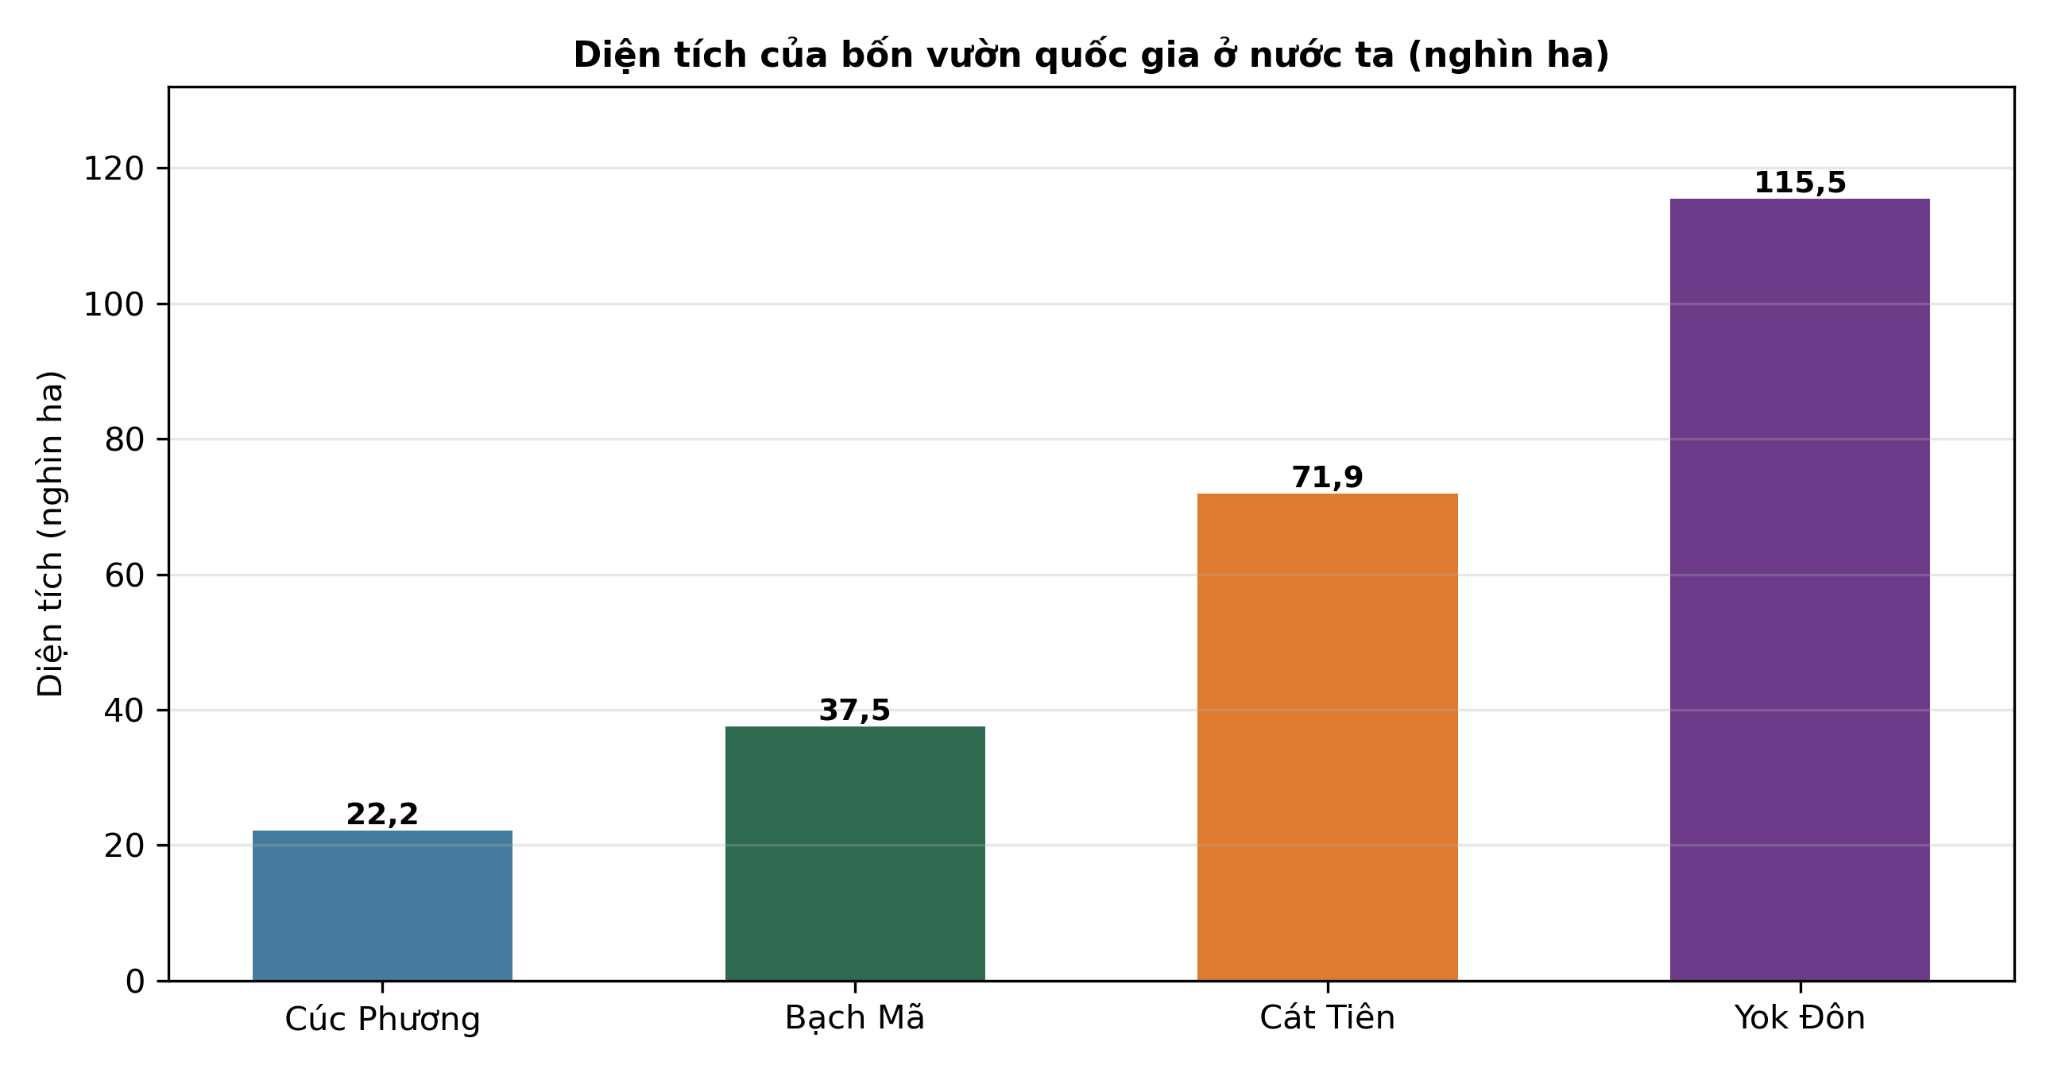
(Nguồn: Số liệu diện tích các vườn quốc gia, biên soạn theo tài liệu quản lí rừng đặc dụng, 2025.)
A. Cúc Phương có diện tích lớn nhất trong bốn vườn.
B. Bạch Mã có diện tích nhỏ nhất trong bốn vườn.
C. Yok Đôn có diện tích lớn nhất trong bốn vườn.
D. Cát Tiên có diện tích lớn nhất trong bốn vườn.
Câu 4. Hoạt động lâm nghiệp cơ bản thuộc nhóm bảo vệ và phát triển rừng là
A. Khai thác gỗ tròn xuất khẩu ra nước ngoài.
B. Chế biến gỗ xẻ tại các nhà máy lớn.
C. Sản xuất đồ gỗ mỹ nghệ xuất khẩu đi.
D. Khoanh nuôi, trồng mới và chăm sóc rừng.
Câu 5. Trồng rừng phòng hộ đầu nguồn giữ vai trò quan trọng nhất là
A. Cung cấp gỗ lớn cho công nghiệp chế biến.
B. Hạn chế xói mòn, lũ lụt vùng hạ lưu.
C. Tạo nguồn thu từ xuất khẩu lâm sản chính.
D. Rút ngắn chu kì kinh doanh của rừng trồng.
Câu 6. Giai đoạn cây rừng sinh trưởng nhanh nhất về chiều cao thường là
A. Giai đoạn già cỗi cuối chu kì sống.
B. Giai đoạn thành thục sinh sản của cây.
C. Giai đoạn non đến gần thành thục cây.
D. Giai đoạn hạt nảy mầm đầu tiên nhất.
Câu 7. Quan sát sơ đồ quy trình gieo ươm cây rừng từ hạt. Công việc được thực hiện ngay sau bước chuẩn bị đất gieo và làm luống ươm là
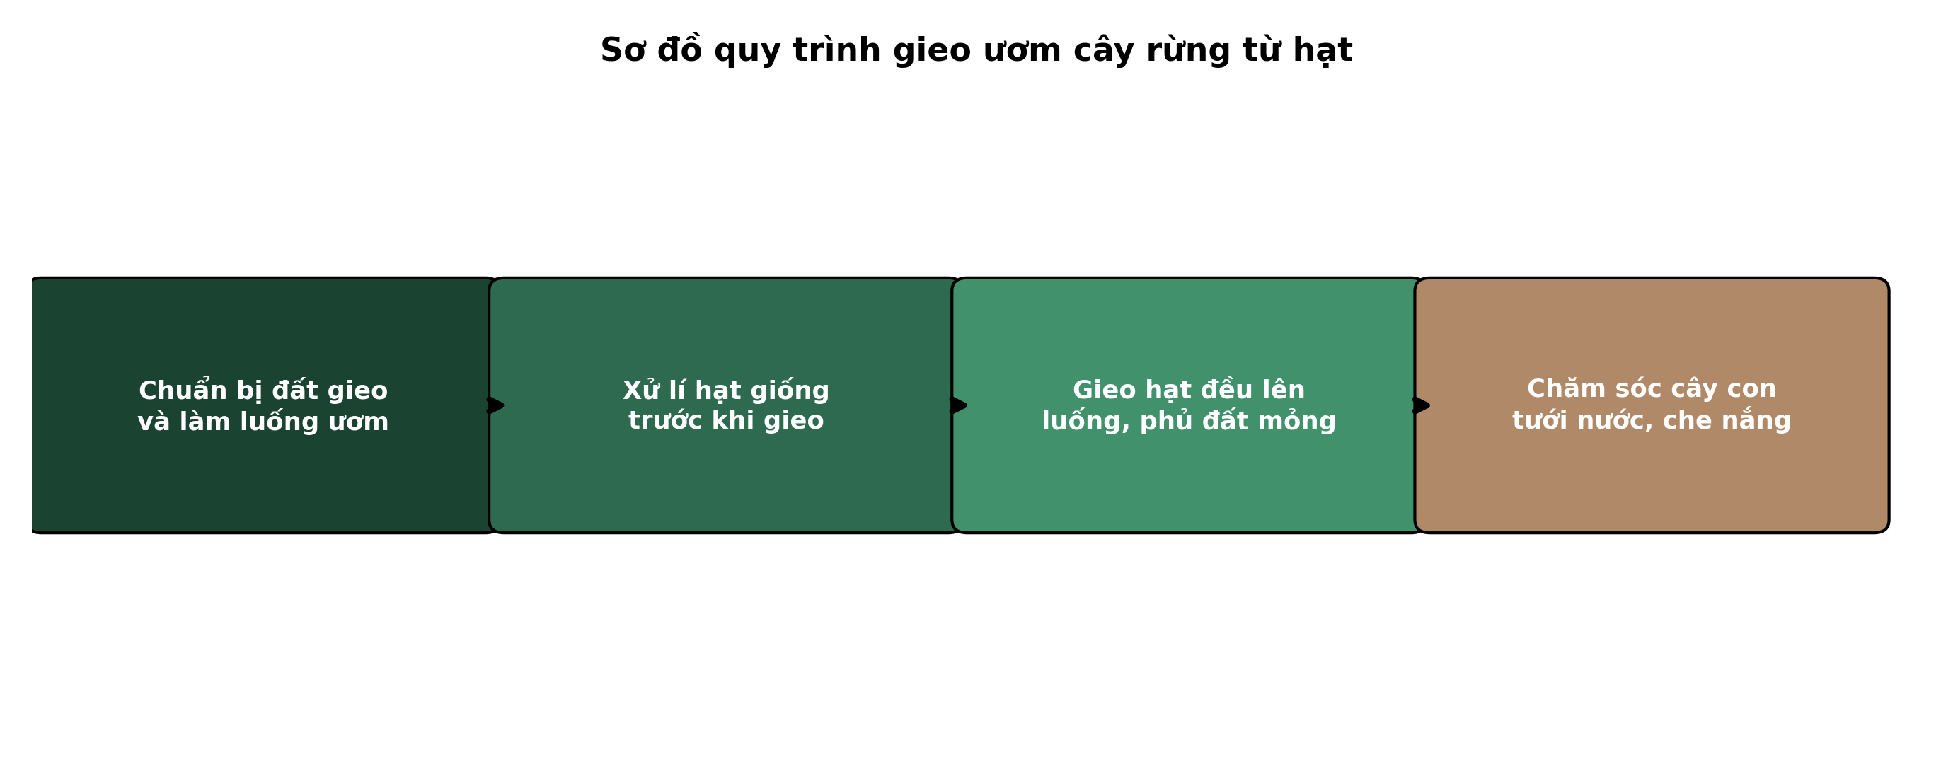
(Nguồn: Sơ đồ biên soạn theo nội dung Bài 3 – 4, SGK Công nghệ 12, Kết nối tri thức.)
A. Gieo hạt đều lên trên mặt luống ươm.
B. Chăm sóc cây con, tưới nước mỗi ngày.
C. Đưa cây con ra trồng rừng sản xuất.
D. Xử lí hạt giống trước khi gieo hạt.
Câu 8. Thời vụ trồng rừng ở miền Bắc nước ta thích hợp nhất là
A. Vào vụ xuân, khi thời tiết ấm dần.
B. Vào giữa mùa đông giá rét nhất năm.
C. Vào cuối mùa khô nắng nóng kéo dài.
D. Vào mùa mưa bão lớn nhất trong năm.
Câu 9. Khai thác chọn trong khai thác rừng bền vững được hiểu là
A. Chặt toàn bộ cây trên một diện tích rộng.
B. Chặt dần cây qua nhiều lần liên tiếp nhau.
C. Chặt chọn cây thành thục, giữ cây còn lại.
D. Chặt hết cây tái sinh ở dưới tán rừng.
Câu 10. Biện pháp phòng cháy, chữa cháy rừng hiệu quả trong mùa khô là
A. Đốt thực bì tự do quanh khu vực rừng trồng.
B. Mở rộng đường băng xanh quanh các thôn bản.
C. Để cỏ dại mọc cao sát bìa rừng tự nhiên.
D. Làm đường băng cản lửa, tuần tra canh lửa.
Câu 11. Rừng đặc dụng ở nước ta được quản lí chủ yếu nhằm mục đích
A. Bảo tồn thiên nhiên và nghiên cứu khoa học.
B. Khai thác gỗ thương mại với sản lượng lớn.
C. Chuyển đổi sang đất trồng cây công nghiệp.
D. Mở rộng diện tích đất ở cho dân cư vùng.
Câu 12. Gỗ hợp pháp theo quy định phải bảo đảm yêu cầu cơ bản là
A. Được khai thác từ bất kì khu rừng nào.
B. Có hồ sơ truy xuất nguồn gốc rõ ràng.
C. Chỉ dùng cho thị trường nội địa trong nước.
D. Không cần chứng từ khi vận chuyển đi xa.
Câu 13. Xu hướng phát triển thủy sản của Việt Nam trong giai đoạn hiện nay là
A. Mở rộng khai thác tự nhiên không giới hạn.
B. Giảm dần tỉ trọng nuôi trồng thủy sản đi.
C. Chỉ phát triển khai thác ở vùng biển gần.
D. Tăng nuôi trồng, giảm khai thác tự nhiên.
Câu 14. Cho biểu đồ sản lượng thủy sản khai thác và nuôi trồng năm 2020 và 2023. Nhận định nào sau đây đúng?
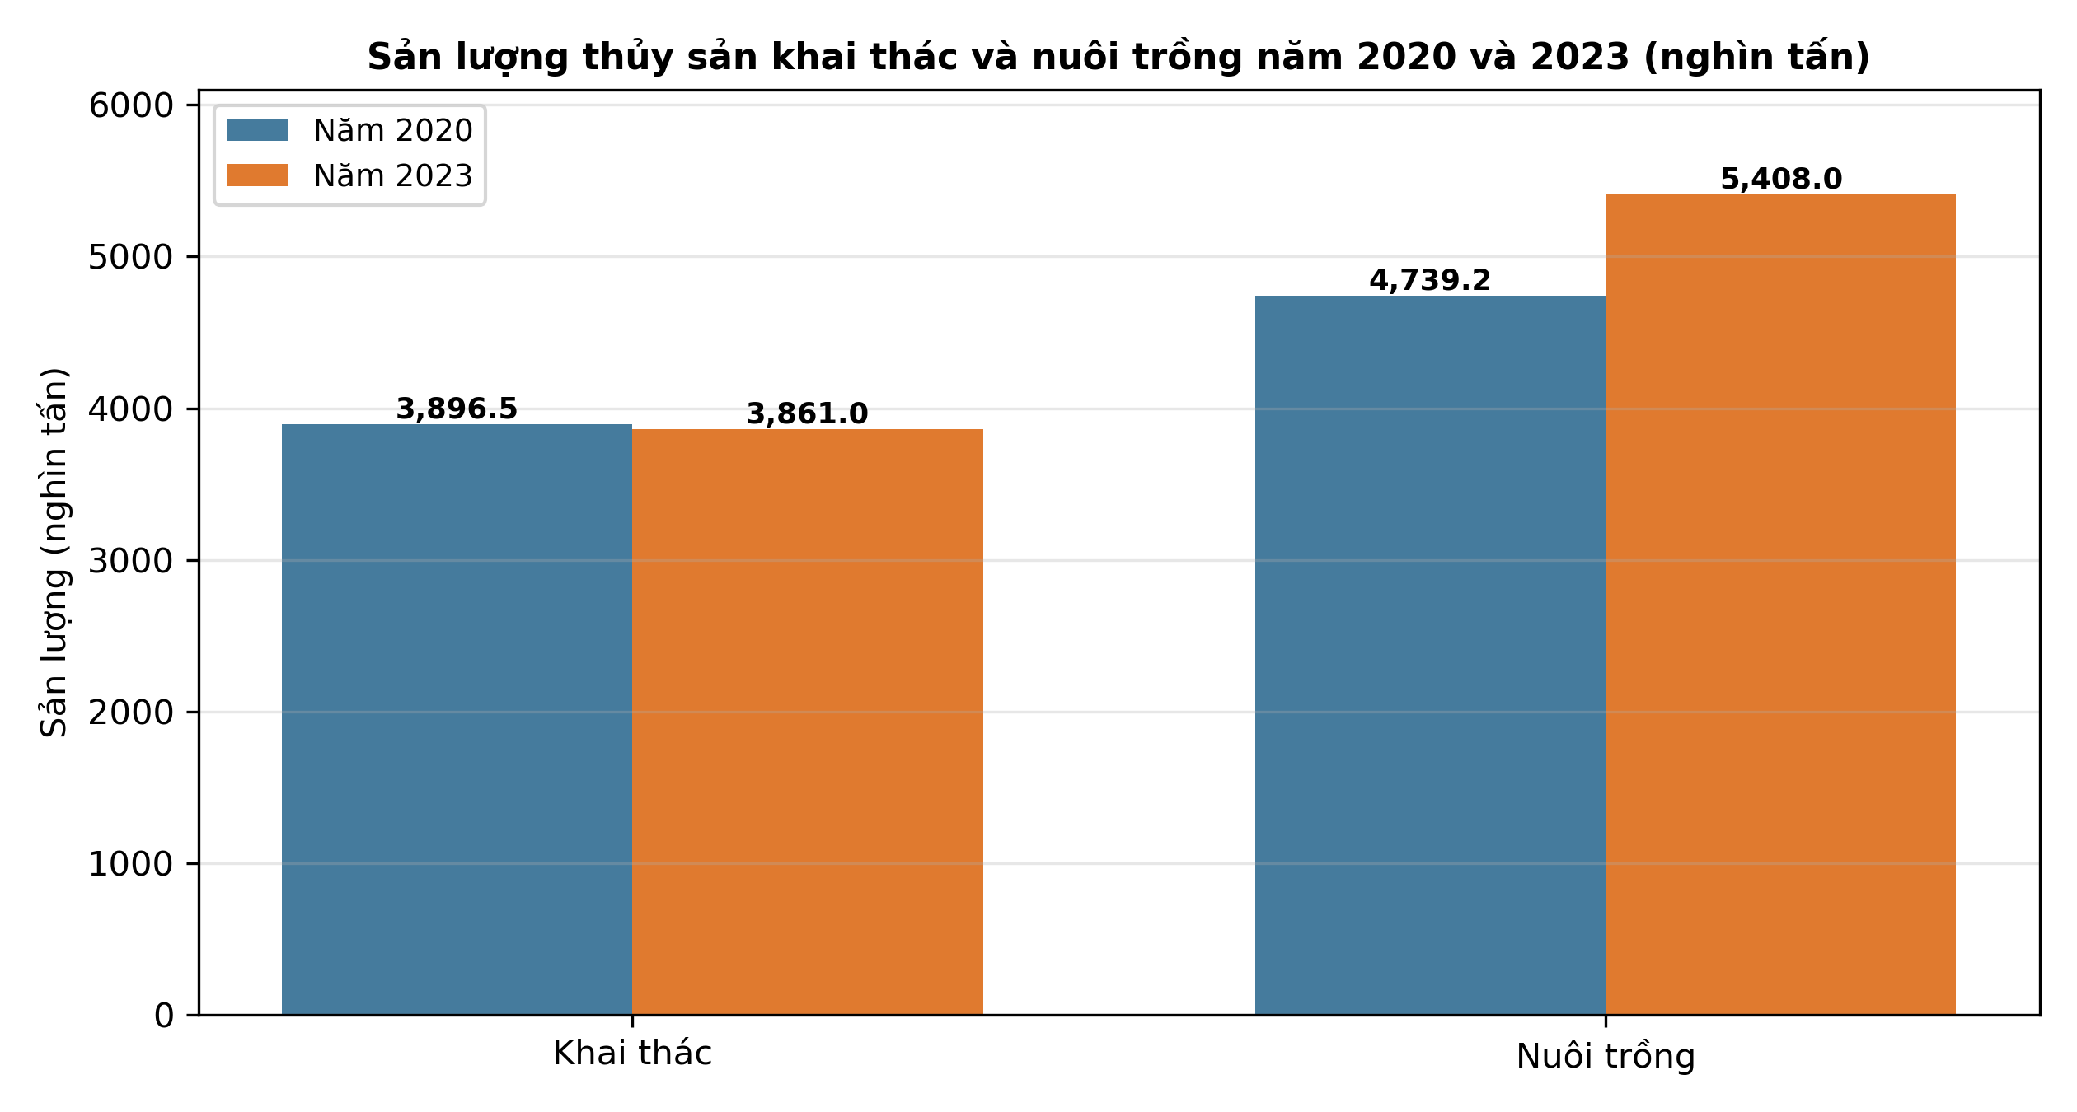
(Nguồn: Niên giám thống kê Việt Nam, NXB Thống kê — số liệu sản lượng thủy sản khai thác và nuôi trồng.)
A. Năm 2023, nuôi trồng cao hơn khai thác khoảng 40,1%.
B. Năm 2023, khai thác cao hơn nuôi trồng khoảng 40,1%.
C. Năm 2020, khai thác cao hơn nuôi trồng rõ rệt nhất.
D. Sản lượng nuôi trồng năm 2023 giảm so với 2020.
Câu 15. Theo nguồn gốc hình thành, tôm sú nuôi trong ao đất thuộc nhóm
A. Thủy sản khai thác từ tự nhiên hoang dã.
B. Thủy sản nuôi trồng trong môi trường kiểm soát.
C. Thủy sản di cư tự nhiên theo mùa vụ biển.
D. Thủy sản sống tự do ở vùng biển khơi xa.
Câu 16. Người lao động trong ngành thủy sản cần đáp ứng yêu cầu cơ bản là
A. Chỉ cần sức khỏe, không cần trình độ học.
B. Không cần tuân thủ quy trình an toàn lao động.
C. Có kiến thức chuyên môn và kĩ năng nghề.
D. Chỉ làm việc được ở trên bờ, gần nhà ở.
Câu 17. Chỉ tiêu môi trường quan trọng cần theo dõi hằng ngày ở ao nuôi là
A. Hàm lượng oxygen hòa tan trong nước ao.
B. Màu sắc của thức ăn công nghiệp cho cá.
C. Kích thước của lưới dùng thu hoạch cá.
D. Số lượng lao động làm việc ở trong trại.
Câu 18. Xử lí nước cấp trước khi đưa vào ao nuôi thủy sản nhằm
A. Tăng mật độ thả giống lên mức cao nhất.
B. Thay đổi hoàn toàn độ mặn của nước cấp.
C. Bổ sung thêm thức ăn tự nhiên cho ao.
D. Loại bỏ mầm bệnh và địch hại vào ao.
Câu 19. Cho biểu đồ hàm lượng oxygen hòa tan lúc 5 giờ sáng ở bốn ao tôm theo chế độ quạt nước. Nhận định nào sau đây đúng?
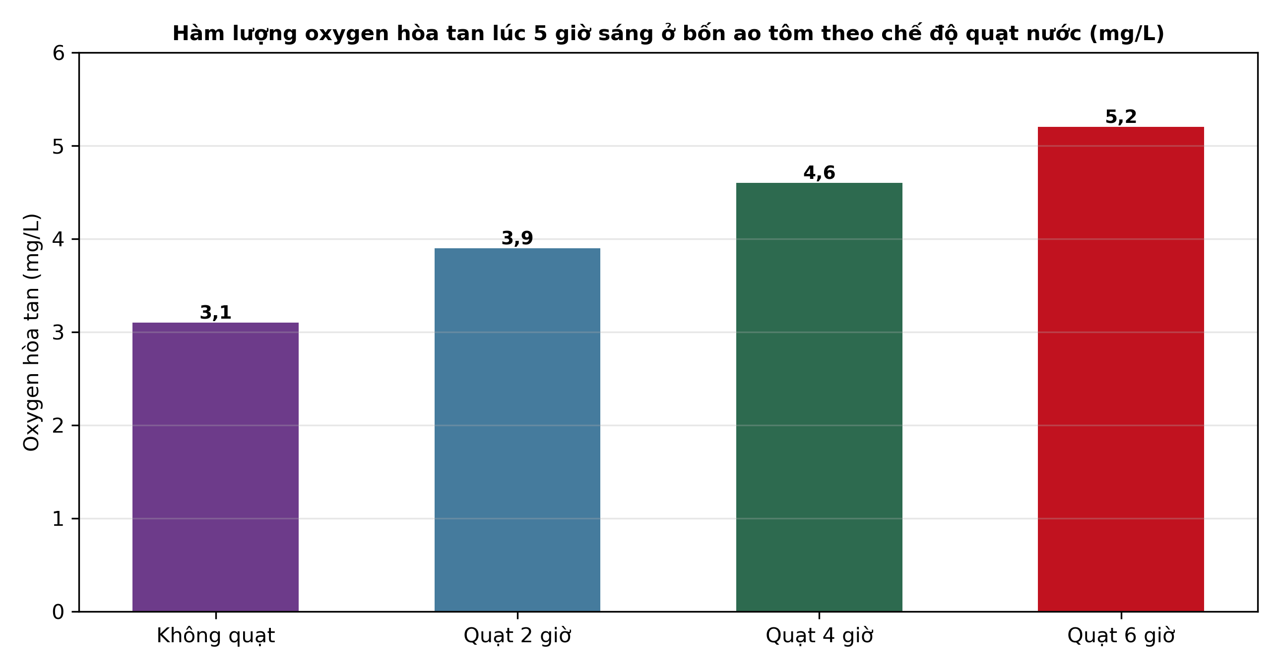
(Nguồn: Số liệu biên soạn theo định dạng số liệu của Tạp chí Khoa học và Công nghệ Thủy sản, 2026.)
A. Ao không quạt nước có oxygen cao nhất buổi sáng.
B. Ao quạt 6 giờ oxygen cao hơn ao không quạt 67,7%.
C. Ao quạt 2 giờ có oxygen cao nhất trong bốn ao nuôi.
D. Cả bốn ao đều có oxygen hòa tan bằng nhau.
Câu 20. Biện pháp quản lí chất lượng nước ao nuôi trong vụ nuôi hiệu quả là
A. Bón thật nhiều phân hữu cơ tươi mỗi ngày.
B. Không đo kiểm tra chỉ tiêu nước định kì.
C. Định kì đo chỉ tiêu, xử lí kịp thời.
D. Thay toàn bộ nước ao nuôi mỗi ngày luôn.
Câu 21. Đặc điểm sinh sản của cá chép trong điều kiện nuôi là
A. Đẻ trứng dính, cần giá thể cho trứng bám.
B. Đẻ con trực tiếp trong môi trường nước ao.
C. Ấp trứng trong miệng cá bố mẹ chăm sóc.
D. Không cần kích thích sinh sản nhân tạo thêm.
Câu 22. Trong ương cá giống, thức ăn phù hợp nhất cho cá bột mới nở là
A. Thức ăn viên cỡ lớn giàu đạm động vật.
B. Cám gạo nấu chín cho cá ăn trực tiếp.
C. Thức ăn tự nhiên cỡ nhỏ, giàu dinh dưỡng.
D. Rau xanh băm nhỏ cho cá bột ăn ngay.
Câu 23. Nuôi vỗ cá bố mẹ trước vụ sinh sản chủ yếu nhằm mục đích
A. Giảm kích thước đàn cá bố mẹ trong ao.
B. Ngừng hoàn toàn việc cho cá bố mẹ ăn.
C. Tăng tốc độ lớn của cá thương phẩm bán.
D. Nâng chất lượng trứng và tinh trùng cá.
Câu 24. Giai đoạn đầu trong quá trình phát triển của ấu trùng tôm là
A. Postlarvae, đã giống tôm trưởng thành nhỏ.
B. Nauplius, ấu trùng chưa ăn thức ăn ngoài.
C. Mysis, ấu trùng đã bơi ngược dòng nước.
D. Zoea, ấu trùng đã có chân bơi đầy đủ.
PHẦN II. Thí sinh trả lời từ câu 1 đến câu 4. Trong mỗi ý a), b), c), d) ở mỗi câu, thí sinh chọn đúng hoặc sai.
Câu 1. Bốn công thức bón lót khi trồng rừng Lim xanh được so sánh trên cùng lập địa (ĐC không bón lót; BL1 bón phân chuồng hoai; BL2 bón phân NPK; BL3 bón NPK kết hợp chế phẩm vi sinh). Kết quả sau hai năm như bảng sau:
Chỉ tiêu | ĐC | BL1 | BL2 | BL3
Tỉ lệ sống (%) | 82 | 88 | 91 | 94
Chiều cao bình quân (m) | 1,42 | 1,78 | 2,05 | 2,28
Đường kính gốc bình quân (cm) | 1,8 | 2,3 | 2,7 | 3,0
Độ che phủ của cỏ dại (%) | 62 | 40 | 30 | 25
Chi phí bón lót (triệu đồng/ha) | 0 | 2,5 | 3,8 | 5,2

Nguồn: Số liệu thí nghiệm được biên soạn phục vụ kiểm tra (theo định dạng số liệu của Tạp chí Khoa học Lâm nghiệp, 2026). Các giá trị có chữ cái khác nhau trong cùng một hàng thì khác biệt có ý nghĩa thống kê (p < 0,05).
a) Công thức bón NPK kết hợp vi sinh (BL3) cho chiều cao cây đạt 2,28 m sau hai năm.
b) Bón lót càng đầy đủ thì tỉ lệ sống càng cao và độ che phủ của cỏ dại càng giảm.
c) Chiều cao cây ở công thức BL3 cao hơn đối chứng khoảng 60,6% theo số liệu bảng.
d) Chỉ bón phân chuồng là tốt nhất, các công thức bón khác đều cho kết quả thấp hơn.
Câu 2. Diện tích trồng rừng tập trung của ba tỉnh Bắc Trung Bộ giai đoạn 2020 – 2024 được thể hiện ở hình sau:
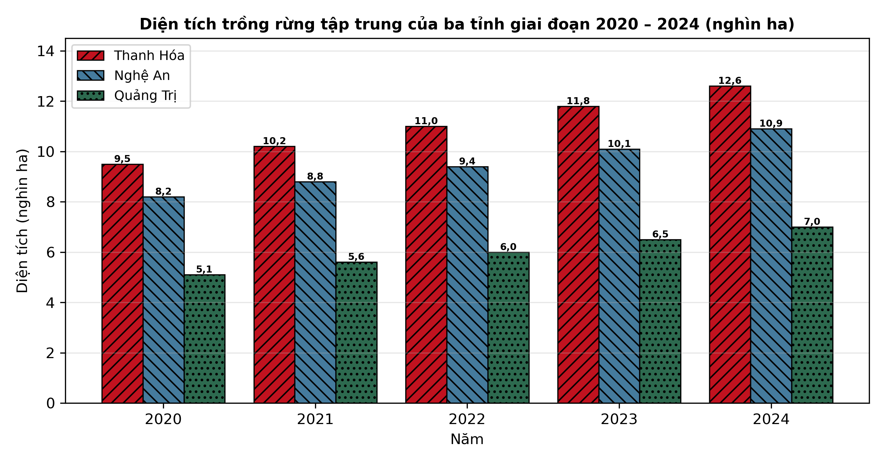
Nguồn: Số liệu biên soạn theo định dạng thống kê của Cục Lâm nghiệp và Kiểm lâm, 2025.
a) Năm 2024, diện tích trồng rừng tập trung của tỉnh Thanh Hóa đạt 12,6 nghìn ha.
b) Diện tích trồng rừng tập trung của cả ba tỉnh đều tăng dần trong giai đoạn trên.
c) Diện tích trồng rừng của Thanh Hóa năm 2024 cao hơn năm 2020 khoảng 42,6%.
d) Cần tiếp tục trồng rừng tập trung gắn với giống tốt để nâng chất lượng rừng trồng.
Câu 3. Một thí nghiệm gây màu nước ao nuôi cá rô phi bằng bốn phương pháp (ĐC không bón phân; VC bón phân vô cơ; HC bón phân hữu cơ; KH bón kết hợp vô cơ và hữu cơ). Sau 60 ngày, kết quả theo dõi như bảng sau:
Chỉ tiêu | ĐC | VC | HC | KH
Độ trong của nước (cm) | 55 | 38 | 32 | 28
Mật độ tảo (×10⁴ tế bào/mL) | 12 | 45 | 58 | 72
Oxygen hòa tan (mg/L) | 4,2 | 5,0 | 4,8 | 5,4
Hàm lượng NH3-N (mg/L) | 0,12 | 0,18 | 0,28 | 0,22
Tăng khối lượng cá (g/con) | 85 | 120 | 132 | 148

Nguồn: Số liệu thí nghiệm được biên soạn phục vụ kiểm tra (theo định dạng số liệu của Tạp chí Khoa học và Công nghệ Thủy sản, 2026). Các giá trị có chữ cái khác nhau trong cùng một hàng thì khác biệt có ý nghĩa thống kê (p < 0,05).
a) Ao bón kết hợp (KH) có mật độ tảo cao nhất, đạt 72 ×10⁴ tế bào/mL theo bảng.
b) Bón phân gây màu nước làm mật độ tảo tăng lên và độ trong của nước giảm xuống.
c) Tăng khối lượng cá ở ao KH cao hơn đối chứng khoảng 94,1% theo số liệu bảng trên.
d) Gây màu nước kết hợp cho cá tăng trưởng tốt nhất nhưng cần theo dõi khí độc ao.
Câu 4. Trứng cá trắm cỏ được ấp ở bốn mật độ khác nhau (500, 1000, 1500 và 2000 trứng/L) trong cùng điều kiện thí nghiệm. Kết quả ấp nở như bảng sau:
Chỉ tiêu | 500 trứng/L | 1000 trứng/L | 1500 trứng/L | 2000 trứng/L
Tỉ lệ thụ tinh (%) | 88 | 87 | 86 | 85
Tỉ lệ nở (%) | 82 | 80 | 71 | 60
Tỉ lệ cá dị hình (%) | 2,1 | 2,4 | 3,8 | 5,6
Tỉ lệ sống sau 3 ngày (%) | 78 | 76 | 66 | 54
Năng suất cá bột (con/L) | 320 | 608 | 703 | 648

Nguồn: Số liệu thí nghiệm được biên soạn phục vụ kiểm tra (theo định dạng số liệu của Tạp chí Khoa học và Công nghệ Thủy sản, 2025). Các giá trị có chữ cái khác nhau trong cùng một hàng thì khác biệt có ý nghĩa thống kê (p < 0,05).
a) Ấp ở mật độ 500 trứng/L cho tỉ lệ nở cao nhất, đạt 82% theo số liệu của bảng.
b) Tỉ lệ thụ tinh của trứng giảm rất mạnh, từ 88% xuống còn 40% khi tăng mật độ.
c) Năng suất cá bột ở mật độ 1500 trứng/L cao hơn mật độ 500 khoảng 119,7%.
d) Nên ấp trứng ở mật độ vừa phải 1000 – 1500 trứng/L để cân bằng năng suất, chất lượng.
-------------------- HẾT --------------------
Thí sinh không được sử dụng tài liệu. Giám thị không giải thích gì thêm.

ĐÁP ÁN ĐỀ KIỂM TRA CUỐI HỌC KÌ I — ĐỀ SỐ 9 — MÔN CÔNG NGHỆ NÔNG NGHIỆP 12 (Mã đề 2109)
Phần I. Đáp án trắc nghiệm (mỗi câu 0,25 điểm):
Câu 1: A | Câu 2: B | Câu 3: C | Câu 4: D | Câu 5: B | Câu 6: C
Câu 7: D | Câu 8: A | Câu 9: C | Câu 10: D | Câu 11: A | Câu 12: B
Câu 13: D | Câu 14: A | Câu 15: B | Câu 16: C | Câu 17: A | Câu 18: D
Câu 19: B | Câu 20: C | Câu 21: A | Câu 22: C | Câu 23: D | Câu 24: B
Phần II. Đáp án Đúng/Sai (chấm lũy tiến: đúng 1 ý = 0,1đ; 2 ý = 0,25đ; 3 ý = 0,5đ; 4 ý = 1,0đ):
Câu 1: a-Đ, b-Đ, c-Đ, d-S. (Ý c: (2,28 − 1,42)/1,42 × 100 ≈ 60,6%; ý d sai vì BL1 chỉ đạt chiều cao 1,78 m và tỉ lệ sống 88%, thấp hơn BL2 và BL3, nên bón phân chuồng đơn thuần không phải công thức tốt nhất.)
Câu 2: a-Đ, b-Đ, c-S, d-Đ. (Ý c sai vì diện tích trồng rừng tập trung của Thanh Hóa tăng (12,6 − 9,5)/9,5 × 100 ≈ 32,6%, không phải 42,6%; Nghệ An tăng từ 8,2 lên 10,9 nghìn ha và Quảng Trị tăng từ 5,1 lên 7,0 nghìn ha.)
Câu 3: a-Đ, b-Đ, c-S, d-Đ. (Ý c sai vì tăng khối lượng cá ở ao KH so với đối chứng là (148 − 85)/85 × 100 ≈ 74,1%, không phải 94,1%; đồng thời NH3-N ở ao bón hữu cơ (0,28 mg/L) cao hơn đối chứng nên cần theo dõi khí độc khi gây màu nước.)
Câu 4: a-Đ, b-S, c-Đ, d-Đ. (Ý b sai vì tỉ lệ thụ tinh chỉ giảm nhẹ từ 88% xuống 85% khi tăng mật độ ấp, không giảm xuống 40%; ý c: (703 − 320)/320 × 100 ≈ 119,7%.)
Cấu trúc đề: Đề kiểm tra cuối học kì I, Công nghệ nông nghiệp 12, phạm vi Chương I – VI (Bài 1 – 14) theo PPCT THPT Mang Thít. Phần I gồm 24 câu: Lâm nghiệp 12 câu (Chương I câu 1 – 4, Chương II câu 5 – 8, Chương III câu 9 – 12), Thủy sản 12 câu (Chương IV câu 13 – 16, Chương V câu 17 – 20, Chương VI Bài 13 – 14 câu 21 – 24); mức độ xấp xỉ Biết 14 câu, Hiểu 7 câu, Vận dụng 3 câu (câu 3, 14, 19); có 4 câu trực quan (câu 3 biểu đồ cột, câu 7 sơ đồ, câu 14 biểu đồ cột nhóm, câu 19 biểu đồ cột). Phần II gồm 3 bảng + 1 đồ thị (đề lẻ): 2 câu Lâm nghiệp (Chương II, III) và 2 câu Thủy sản (Chương V, VI). Toàn bộ nội dung nằm trong yêu cầu cần đạt Chương trình GDPT 2018 môn Công nghệ 12; 4 phương án trong mỗi câu đồng đều về độ dài, phương án đúng không phải phương án dài nhất theo chuẩn khảo thí.
Lưu ý: Số liệu Phần I câu 14 là số liệu thật theo Niên giám thống kê Việt Nam; số liệu Phần II câu 2 biên soạn theo định dạng thống kê của Cục Lâm nghiệp và Kiểm lâm; số liệu thí nghiệm còn lại là số liệu biên soạn theo định dạng số liệu của tạp chí chuyên ngành 2025 – 2026, phục vụ kiểm tra.

